V Международный конкурс

исследовательских работ школьников

«Research start 2022/2023»t

22
Направление «Естественно – научные дисциплины»t
Исследовательская работа по теме:
«Переработка и утилизация углекислого газа»

Выполнила
учащаяся 11А класса
МАОУ «СОШ №1»
г. Набережные Челны
Файсханова Диана
Руководитель:
Тихонова Н. С.

Набережные Челны, 2023
Оглавление

Введение …….3
РАЗДЕЛ 1 (теоретический) 4
Превращение CO2 в полезные соединения и/или другие вещества 5
Получение CO (угарного газа) 5
Получение других соединений и видов топлива 7
Превращение CO2 в контролируемый запас, который, может быть, когда-нибудь понадобится человечеству 8
1. Захоронение в глубинах океанов 8
2. Закачивание углекислого газа в пласты земли 9
Био- и экологические способы 9
1. Посадка деревьев и других растений 10
2. Помощь бактерий 10
Использование CO₂ как вещества 10
1. Полимеры 10
2. Литиево-двуокись углеродные батареи (рис. 2) 11
3. Экологичный бетон (рис. 3) 11
Другие 12
1. Преобразование в уголь 12
2. Жидкое топливо 12
3. Выделение СО₂ из дымовых газов в кальциево-карбонатном цикле 12
4. Преобразование в бикарбонат 13
РАЗДЕЛ 2 (практический) 14
ЗАКЛЮЧЕНИЕ 16
Вывод 16
Литература 17
Приложение 18

Введение
В наше время особенно остро встает вопрос о глобальном потеплении. И одна из его причин – повышенная концентрация углекислого газа в воздухе. Согласно статистике, с момента начала промышленной революции в атмосферу было выброшено около 2000 гигатонн углекислого газа. Помимо этого, ежедневно выделяется некоторое количество углекислого газа в результате различных биологических процессов, происходящих в природе, в том числе дыхание живых организмов. И природный поглотитель – растения – не справляется с таким объемом газа.
Переработка и утилизация углекислого газа является основной задачей, решение которой поможет в борьбе с глобальным потеплением.

Гипотеза: переработка углекислого газа возможна в промышленных масштабах
Цель исследования: раскрыть проблему повышенной концентрации углекислого газа в воздухе; выявить способы переработки и утилизации углекислого газа, возможные в современном мире как наиболее выгодные.
Объект исследования: углекислый газ
Предмет исследования: переработка и утилизация углекислого газа, выявление наиболее выгодного из них.
Задачи:
1. Изучить литературу, выявить возможные способы переработки и утилизации углекислого газа
2. Изучить каждый способ, выявив недостатки и преимущества каждого из них
3. Выбрать один или несколько наиболее выгодных способов
4. Сделать выводы; полученные выводы оформить в виде исследовательской работы для ознакомления
Методы исследования:
- изучение и анализ литературы
- систематизация
- наблюдение
- эксперимент
- анализ
- сравнение

РАЗДЕЛ 1 (теоретический)

Существует огромное количество соединений, как органических, так и неорганических, включающих в себя углерод. В результате многочисленных реакций между соединениями в процессе биологических, химических и физических процессов соединения переходят в «отходный материал», которым является углекислый газ, или диоксид углерода. Явными примерами выделения углекислого газа являются разложение органических веществ, их сжигание и другие реакции.
Однако наибольшая доля выбросов углекислого газа приходится на предприятия черной металлургии (30%) и цементной промышленности (26%), спрос на которые продолжает расти. В следствие этого количество диоксида углерода в атмосфере постепенно увеличивается. Согласно статистике (рис. 1), глобальная концентрация углекислого газа увеличилась с 277ppm в 1750г до 400ppm в 2014г (примечание: ppm - parts per million — частицы СО2 на миллион частиц воздуха). Углекислый газ является одним из парниковых газов. И в данный момент ведутся споры относительно того, влияет ли увеличение его концентрации на глобальное потепление. Однако, большое количество склоняется в сторону влияния парникового газа на происходящее в мире.
Поскольку глобальное потепление относят к ряду глобальных проблем человечества, вопросом о разрешении этой проблемы заинтересованы все страны. Потому 12 декабря 2015 года по итогам 21-й конференции Рамочной конвенции об изменении климата (РКИК; 1992) в Париже было принято Парижское соглашение по климату, которое предусматривает разработку методов и их реализация по сокращению выбросов и осуществление совместной работы по адаптации к последствиям изменения климата.
Учёные всех стран активно работают над способами повторного использования диоксида углерода, его переработки или утилизации. Среди них можно выделить несколько основных:
- Превращение CO2 в полезные соединения и/или другие вещества;
- Превращение CO2 в контролируемый запас, который, может быть, когда-нибудь понадобится человечеству;
- Био - и экологические способы;
- Использование CO2 как вещества
- Другие
Каждый из перечисленных выше способов является обобщением множества других, и потому каждый пункт стоит разобрать отдельно, выделить наиболее актуальные способы, а также разобрать плюсы и минусы.

Превращение CO2 в полезные соединения и/или другие вещества
В данный момент основным источником энергии для человека служит сжигание тех или иных видов топлива, которые в своей основе содержат углерод. В процессе этого выделяется углекислый газ, в котором атом углерода прочно связан с двумя атомами кислорода. В результате получается довольно стойкая молекула, разрыв связи в которой требует определенного количества энергии. Превращения диоксида углерода в другие, более полезные продукты с минимальными затратами является основной проблемой. Борьба с этой проблемой ведется, пусть и не до конца успешно.
Несмотря на это, учёные продолжают эксперименты в области переработки диоксида углерода в другие соединения. Примеры этих опытов многочисленны. Далее – наиболее известные из них:

Получение CO (угарного газа)
1. Для полного разрыва связей требуется нагрев молекулы СО₂ до температуры свыше 2700 градусов по Цельсию. Но после разрыва связей при такой температуре образуется тот же углекислый газ.
Сотрудники Института прикладной физики Российской академии наук (ИПФ РАН) Дмитрий Мансфельд, Александр Водопьянов, Сергей Синцов и Никита Чекмарев для решения проблемы придумали и реализовали новый способ утилизации этого углекислого газа. Они облучили его плазмой разряда гиротрона (электровакуумный генератор, способный выпускать направленное мощное электромагнитное излучение), и газ разложился. Образовались монооксид углерода (другими словами: угарный газ, СО), кислород (О₂), аргон (Ar). На этапе исследований все это уходит в атмосферу, но впоследствии учёные планируют разделять эти газы и добавлять к ним другие.
Однако гиротрон является масштабным и дорогостоящим прибором, и в данный момент проводятся эксперименты для увеличения КПД (коэффициент полезного действия, показывает процентное отношение полезной работы к затраченной энергии) этого способа.
Для введения в промышленность требовался бы сначала сбор углекислого газа, его транспортировка и уже после – переработка. Пока что данный способ является слишком энергозатратным, разработки продолжаются.
2. Благодаря новой технологии возможно получать 100% чистый монооксид углерода без каких-либо примесей вроде водорода и метана. Полезность получения монооксида углерода обусловлена получением из него водородного топлива.
Суть этой технологии заключается в улавливании углекислого газа с помощью губчатого никель-органического фотокатализатора. При проведении лабораторных испытаний учёные выяснили, что при размещении 1 грамма фотокатализатора в камере с углекислым газом сроком на один час получается 400 миллилитров монооксида углерода.
Этот способ имеет большое значение. Но все же пока что он остается лишь лабораторным экспериментом и о его введении в масштабное использование еще рано вести речь.
3. Исследователи из Национального института стандартов и технологий США и их коллеги разработали новый способ утилизации углекислого газа (CO₂), взяв за основу обычную химичекую реакцию, в основе которой твердый углерод захватывает один из атомов кислорода в газообразном CO₂, восстанавливая его до монооксида углерода (CO). Однако это преобразование обычно требует температуры не менее 700 °C.
Вместо тепла исследователи использовали энергию, полученную от коллективных колебаний свободного электронного газа — локализованных поверхностных плазмонов, которые перемещались по отдельным наночастицам алюминия. Ученые вызывали колебания, возбуждая наночастицы лучом электронов. Они были нанесены на слой графита и передавали ему энергию. При наличии углекислого газа графит захватывал атомы кислорода и превращал их в угарный газ. Благодаря этому команде удалось избавиться от молекулы CO₂ без ее нагрева до больших температур.
Данный метод экономит энергию и выгоден тем, что использует алюминий, недорогостоящий и доступный. Полученный в результате реакции угарный газ легко соединяется с водородом с образованием метана и этанола, имеющих важное значение в промышленности.
Для использования системы удаления углекислого газа из выхлопных газов на электростанциях, работающих на ископаемом топливе, являющихся основным источником выбросов CO₂ в атмосферу, требуется увеличить ее масштабы. Поэтому было предложено вместо электронного использовать световой луч для возбуждения поверхностных плазмонов. Для этого следует на трубы электростанций поместить прозрачные корпуса, содержащие наночастицы углерода и алюминия. Световые лучи будут активировать колебания, которые будут преобразовывать выхлопные газы, проходящие через устройство, удаляя из них CO₂.
Для совершенствования и введения в промышленность, придется установить специальные оборудования для поглощения уже угарного газа, чтобы ядовитый газ не попал в атмосферу. Данный способ имеет большой потенциал, который возможно будет востребован в будущем.

Получение других соединений и видов топлива
1. Способ получения синтез-газа (смеси угарного газа и водорода) основан на реакции Фишера-Тропша. Но в именной реакции как сырье используется каменный уголь, являющийся полезным ископаемым сам по себе, тогда как химики из Массачусетского технологического института для получения синтез-газа разработали способ, который позволял производить его благодаря углекислому газу.
Для этого требуется определенные катализаторы. Большую роль в создании нужного катализатора, помимо определенного химического состава, играет роль и его внутренняя структура.
Для создания рабочего катализатора химики взяли электропроводящий материал в качестве подложки и нанесли на него слой из полистирольных шариков диаметром примерно 200 нанометров. Пустоты, которые остались в пространстве между шариками, заполнялись атомами серебра.
После, для получение пористого субстрата, из материала убираются все шарики полистирола, при этом не повредив оставшуюся структуру. Таким образом, после удаления полистирола, на поверхности электрода получилась ячеистая структура из серебра с «сотами» определённого размера.
Подобный материал хорошо превращает углекислый газ в синтез-газ, причём эффективность и селективность катализатора управляется за счёт размера «сот»: если на этапе синтеза катализатора взять полистирольные шарики покрупнее, то после реакции получится один состав продуктов, а если помельче – то другой. (Более подробные результаты исследований опубликованы в журнале Angewandte Che11mie).
Для этой технологии, как и для остальных, по утилизации парникового газа нужен свой источник энергии, который как минимум не выбрасывал бы в атмосферу столько углекислого газа, сколько можно было бы превратить в полезный продукт.
В данный момент основной выбор пал на ветряные или солнечные энергоустановки, которые производят энергию, но не выбрасывают в атмосферу продукты сгорания топлива – в результате это позволит уменьшить общее количество углекислого газа. Но все же распространение в промышленности данного способа сильно зависит от экологически возобновляемой энергии, что требует немалых ресурсов.
2. Получение диметилового эфира (ДМЭ)
Преобразование СО₂ в ДМЭ большую имеет практическую пользу, так как полученный продукт может быть использован в качестве промежуточного продукта для производства некоторых важных веществ (бензин, ароматические соединения и олефин) или в качестве альтернативного топлива.
Углекислый газ используется в качестве реагента для получения метанола, а затем ДМЭ. Сначала путем гидрирования углекислого газа получают метанол, а после через дегидратацию спирта получают диметиловый эфир. Общее уравнение получение ДМЭ сводится к следующему: 2CO₂ + 6H₂ = CH₃OCH₃ + 3H₂O
Таким образом, для получения одного моль ДМЭ требуется шесть моль водорода. Что значимо большое количество. Данный способ имеет место быть только в случае получения водорода из возобновляемых источников, что затруднительно.
3. Химики и микробиологи из американского университета Рутгерса нашли катализатор, который может превращать CO₂ в пластик, ткани, смолы и другие продукты.
Излишнее количество углекислого газа может быть переработано в углеродные соединения, являющиеся сырьем для химической и фармацевтической промышленности: муравьиную кислоту (HCOOH), метилглиоксаль (C₃H₄O₂) и 2,3-фурандиоль (C₄H₄O₃). Переработка углекислого газа и воды в углеродные соединения осуществляется в ходе электрохимической реакции с помощью дешевых и доступных электрокатализаторов, созданных на базе никеля и фосфора (Ni₂P, Ni₃P, NiP₂, Ni₅P₄, Ni₁₂ P₅). При этом выбором катализатора определяется, какое количество атомов углерода потребуется объединить, чтобы получить нужные молекулы или даже полимеры. В дальнейшем химики намереваются найти способ создания сырья для полимерной промышленности из возобновляемых источников топлива.
Однозначно выгодный, этот способ все же больше предназначен для лабораторных реакций. Дешевизна катализаторов является значимым плюсом, однако ввести данную технологию в промышленность и повсеместное использование будет труднореализуемо.

Превращение CO2 в контролируемый запас, который, может быть, когда-нибудь понадобится человечеству
Основой идеей данного способа уменьшения концентрации углекислого газа в атмосфере является захват его из воздуха и откладывание. И для «содержания» углекислого газа были выделены два способа, о которых будет изложено ниже:

1. Захоронение в глубинах океанов
Диоксид углерода захватывают из дыма с помощью абсорбента или же новым путем - захват двуокиси углерода непосредственно в процессе горения топлива (альтернатива, предложенная международной группой учёных из Индии, Канады, США и Германии). После газ сжижается и/или отправляется в хранение, откуда уже транспортируется.
В данный момент проводятся эксперименты по сбросу жидкой двуокиси углерода на дно океана. При этом во впадинах дна образуются холодные озера, жидкий углекислый газ из которых после медленно растворяется в воде. Холодные воды с больших океанских глубин почти не поднимаются наверх. При выкачке же жидкого углекислого газа на глубину 3650 метров и более, на поверхности такого озера образуется гидрат углекислого газа, тонкая пленка вроде слоя льда, которая замедляет растворение.
Дно океана выглядит идеальным хранилищем для отработанной углекислоты, причем существует положительная возможность реакции закачиваемого углекислого газа с базальтом, составляющим значительную часть пород дна, что позволит переводить углерод в твердую форму. Однако есть опасения, что такие захоронения могут принести серьезные проблемы в будущем. Критики этого предложения указывают, что неизвестно, как такой "подарок" скажется на глубоководных животных и микроорганизмах. Кроме того, неизвестно, не сможет ли углекислый газ вырваться из подземных пластов или со дна океана, например, при землетрясении.

2. Закачивание углекислого газа в пласты земли
Польза и выгода этого метода заключается в том, что диоксид углерода закачивают в угольные пласты, где содержится метан, или в места нефтедобычи. Таким образом, метан вытесняется более тяжелым углекислым газом. В случае с нефтью, закачка углекислого газа увеличивает приток нефти к скважине. Пока что эти эксперименты проводятся только с чистым диоскидом углерода, однако будут пытаться использовать и неочищенный дым.
Оба эти способа довольно интересные, однако дорогостоящие. Недешево обойдется, во-первых, перевозка двуокиси углерода. Во-вторых, закачка его на большие глубины требует специальных приспособлений (особенно в случае с закачиванием в пласты земли, так как потребуется провести специальный канал/трубу, не пропускающую углекислый газ, к скважине или пласту). Пока что данные способы являются экономически невыгодными. Но учёные продолжают искать новые пути.

Био- и экологические способы
Одновременно самые простые и самые сложные способы кроются в использовании окружающей среды. Из этого выходят два метода:

1. Посадка деревьев и других растений
Самые древние очистители воздуха – растения. Однако в наше время большое количество деревьев срубается ради производства нужных человеку продуктов. Возобновлять же количество растений довольно трудно. Рост их требует немало времени, а вырубка лесов не прекращается. И это если не считать периодически случающие лесные пожары.
Главная цель – посадка новых лесов и их защита. Эта идея не нова, но ее пользу нельзя преуменьшать. Сейчас проводятся масштабные мероприятия для посадки деревьев, среди последних в России - в рамках Всероссийской акции "Сохраним лес" были высажены 42 миллиона деревьев.

2. Помощь бактерий
Бактерии, обитающие в грунте угольных месторождений при наличии в них проточной воды, также могут эффективно превращать углекислый газ в метан.
По словам исследователей, для того чтобы этот процесс работал, микроорганизмам, перерабатывающим СО₂ в метан кроме самого углекислого газа и угля необходимы дополнительные питательные вещества - водород, соли уксусной кислоты и, что самое важное, - значительные количества воды, омывающей угольные месторождения.
Пока что этот способ малоизвестен, однако его использование может принести выгоду, как и в экологическом, так и в экономическом смысле.

Использование CO₂ как вещества
Данные методы не требуют каких-либо особенно сложных с физической или химической точки зрения действий с углекислым газом, используя именно CO₂ в качестве полезного вещества.

1. Полимеры
Пористый координационный полимер (ПКП), состоящий из ионов металла цинка, является главным компонентом преобразователя СО₂ в полезное вещество. Исследователи поясняют, что данные ионы цинка способны избирательно захватывать молекулы CO₂ из воздуха, эффективность захвата именно этими ионами 10 раз больше, чем у других ПКП. Помимо этого, материал можно использовать неоднократно, что очень выгодно. В ходе экспериментов было установлено, что эффективность сохранялась на протяжении 10 циклов реакции.
«Мы разработали пористый материал, который обладает высоким сродством к молекулам CO₂ и может быстро и эффективно превратить их в полезные органические материалы», — прокомментировал разработчик Кен-Ичи Отаке из Киотского университета (Япония).
Используя рентгеноструктурный анализ, ученые выяснили, что, приближаясь к ПКП, структура молекул CO₂ изменяется, позволяя улавливать углекислый газ в материале и, в частности, в воздухе. То есть ПКП работает как молекулярное сито, которое способно распознавать молекулы по размеру и форме. После использования ПКП, насыщенное молекулами СО₂, можно переработать в органический полимер, который можно превратить в полиуретан. Это вещество используется для создания одежды, упаковок, бытовой техники, применяется в автомобилях и т.д.

2. Литиево-двуокись углеродные батареи (рис. 2)
Исследователи из Массачусетского технологического института предложили создавать батареи из литий-углекислого газа. До этого момента на создание подобных батарей требовались металлические катализаторы, но ученые выявили, что в качестве замены можно использовать углеродный электрод.
Технология процесса заключается в следующем: в раствор амина добавляют углекислый газ для его активации. Полученную смесь объединяют с другим жидким электролитом и используют в батарее с углеродным катодом и литиевым анодом.
«Водные амины и неводные электролиты батареи – обычно не используются вместе, но мы обнаружили, что их комбинация создает новое и интересное поведение, которое может увеличить разрядное напряжение и обеспечить постоянную конверсию диоксида углерода», – сообщает автор исследования.
Батарея не только обеспечивает питание на уровне, сопоставимом с существующими литиево-газовыми батареями, но по мере того, как она разряжается, углекислый газ превращается в электролит твердой минеральной карбонатной формы.

3. Экологичный бетон (рис. 3)
Исследователи Калифорнийского университета в Лос-Анджелесе (UCLA) создали экологичный бетон из углекислого газа, производимого электростанциями.
Новый строительный материал получил название CO₂NCRETE (англ. «concrete» – бетон). Для его создания используется технология 3D-печати.
На принтере уже был изготовлен первый образец нового строительного материала.
«Мы можем продемонстрировать процесс комбинирования извести и с диоксидом углерода для получения материала наподобие цемента», – поясняет ученый из Калифорнийского университета. – «Главный вызов, который мы видим, заключается в том, что мы не просто пытаемся разработать строительный материал. Мы пытаемся разработать технологическое решение, интегрированную технологию, которая идет прямо от CO₂ до готового продукта».
Так же проводятся попытки использовать углекислый газ для ускорения застывания бетона.

Другие
Есть еще большое количество других способов переработки и/или утилизации углекислого газа. Далее – коротко о них:

1. Преобразование в уголь
Исследователи из австралийского университета RMIT разработали способ преобразования CO₂ в уголь при помощи химической реакции с применением металлического церия, стоимость которого составляет около 40 рублей за грамм.

2. Жидкое топливо
Группа ученых из Университета Райса (США) разработала устройство для превращения CO₂ в жидкое топливо. Ключевой элемент преобразования - металлический висмут, цена которого составляет примерно 6880 рублей за 344 грамма. На выходе получается муравьиная кислота. Химик Сусуму Китагава из Университета Киото (Япония) рассказал о возможности переработки двуокиси углерода в ценные химические вещества, такие как циклические карбонаты, которые могут использоваться в нефтехимии и фармацевтике.

3. Выделение СО₂ из дымовых газов в кальциево-карбонатном цикле
Существуют традиционные методы выделения СО₂ из дымовых газов, активное применение которых сдерживается высокой стоимостью промышленных установок, отсутствием универсальной инфраструктуры и значительная энерго- и ресурсоемкость. Потому на фоне данных ограничений важную роль играет технология кальциево-карбонатного цикла (ККЦ), использующая в качестве хемосорбента (сорбент, образующий при взаимодействии с поглощаемым веществом химическое соединение) оксид кальция, который получают из дешевых и широко распространенных кальцийсодержащих известняков и доломитов.
Техническая реализация метода заключается в перемещении сорбента CaO между двумя реакторами с кипящим слоем, в одном из которых при пониженной температуре происходит поглощение СО₂, а в другом при более высокой температуре — разложение карбоната кальция. Применение данной технологии ориентировано на угольные электростанции с высокими выбросами СО₂ на единицу производимой мощности.
Использование ККЦ для выделения СО₂ из дымовых газов имеет ряд неоспоримых преимуществ, среди которых: относительная дешевизна метода, значительное сокращение количества требуемого для реакции кислорода, а также ускорение процесса поглощения углекислого газа благодаря высокой температуре проведения реакции.

4. Преобразование в бикарбонат
Одним из наиболее перспективных способов выделения СО₂ является использование ферментов — органических веществ белковой природы. Карбоангидраза, имитирующая природный фермент человеческих легких, захватывает и выводит СО₂ из крови и тканей. Она катализирует химическую реакцию между диоксидом углерода и водой, преобразуя углекислый газ в бикарбонат, который затем может быть переработан в пищевую соду и мел.
Для работы в промышленных условиях фермент иммобилизуется с растворителем внутри реактора. При прохождении дымового газа через растворитель фермент превращает углекислый газ в бикарбонат.

РАЗДЕЛ 2 (практический)

Обоснование выбранного эксперимента
Основной проблемой, в приведенных ранее, методов переработки и утилизации углекислого газа являлось высокая стоимость и сложность способов. Однако среди них есть и наиболее доступные, одним из которых является биоэкологический способ: посадка деревьев.
Цель: доказать, что растения поглощают и перерабатывают углекислый газ, являясь одним из полезных методов для уменьшения углекислого газа в воздухе;
Оборудование: штатив, пробирки, газоотводная трубка, не пропускающий воздух полиэтиленовые пакеты, растение (герань), чашки Петри, пипетка, газовая горелка, спички, лучина; (рис. 4-10)
Реактивы: мрамор/мел (CaCO3), соляная кислота (HCl), йод.

Ход работы
  - В одну из пробирок наливается 2-3 мл соляной кислоты, пробирка помещается в штатив.
  - В пробирку добавляется небольшой кусочек мела. При этом происходит следующая реакция: 2HCl + CaCO₃ = CaCl₂ + H₂O + CO₂↑
Наблюдается выделение газа.
  - Для распознавания газа можно поднести к пробирке горящую лучину. Пламя потухнет, доказывая, что выделился углекислый газ
  - Сразу после начала выделения газа следует закрыть пробирку пробкой с газоотводной трубкой
  - Открытый конец газоотводной трубки помещается в заранее подготовленный пакет, в котором находится растение. Таким образом пакет наполняется углекислым газом
  - Помимо пакета с геранью и углекислым газом, берется вторая герань, в пакет с которой аккуратно помещается раствор с известковой водой, которая должна поглотить часть углекислого газа из воздуха пакета. Происходит помутнение раствора:
Ca(OH)₂ + CO₂ = CaCO₃↓ + H₂O
  - Оба пакета с геранями располагают на подоконник на свет
  - Через несколько суток после этого с каждого образца срезается по листку
  - Каждый листок отдельно помещается в чашку Петри
  - С помощью пипетки в чашку с листком приливается сначала кипящая вода, после лист аккуратно переносится в чистую чашу и заливается горячим спиртом и выдерживается несколько минут, пока листья не обесцветятся
  - Каждый лист обрабатывается йодом
  - Сравнивается результат (рис. 10-18)
По результатам опыта лист герани, которая находилась в пакете с насыщенным углекислым газом воздухом, немного синеет. Лист герани, находившейся в пакете с раствором известковой воды, после проведенных процедур не окрашивается. Изменение цвета связано с качественной реакцией крахмала с йодом, которая и характеризуется появлением синего окраса листков.
Следовательно, в первом листке образовался крахмал, второй же крахмала не содержал. Причина этого явления: отсутствие во втором случае углекислого газа, который в процессе фотосинтеза (обязательно на свету) преобразовывается в органические вещества, в том числе крахмал.
Вывод: растения в процессе фотосинтеза поглощают углекислый газ, преобразуя его в органические вещества; таким образом, выращивание и посадка растений может помочь в уменьшении углекислого газа в воздухе.

ЗАКЛЮЧЕНИЕ

Вывод
В процессе работы были выявлены основные методы борьбы с увеличением концентрации углекислого газа в атмосфере, которая растет с каждым годом, основные из которых:
- Превращение CO₂ в полезные соединения и/или другие вещества
- Превращение CO₂ в контролируемый запас, который, может быть, когда-нибудь понадобится человечеству
- Био- и экологические способы
- Использование CO₂ как вещества
- И другие
Большинство из приведенных методов имеют ряд недостатков, среди которых: высокая стоимость, сложность введения метода в промышленность и т.д.
Однако разработки по улучшению уже существующих и созданию новых, более удобных и дешевых методов ведется не переставая, так как увеличение концентрации парниковых газов, в том числе углекислого газа – проблема мирового масштаба.
Тем не менее человечество уже в данный момент может бороться с этой проблемой, занимаясь посадкой деревьев, ведь растения поглощают большое количество углекислого газа, перерабатывая его в органические вещества. Благодаря проведенному опыту это наглядно видно.
Подводя итог, можно сказать, что методы борьбы с проблемой увеличения концентрации углекислого газа в атмосфере существуют пока в основном в лабораториях, но ученые стремятся к введению данных методов в промышленности. И даже обычные люди могут помочь в борьбе с проблемой мирового масштаба, занимаясь высадкой деревьев и/или других растений.

Литература

https://indicator.ru/chemistry-and-materials/novyi-sposob-utilizacii-uglekislogo-gaza-03-11-2020.htm
https://coal-liza.livejournal.com/17054.html
https://www.popmech.ru/science/news-514022-nayden-sposob-prevrashchat-co2-v-veshchi-i-toplivo/
https://moluch.ru/archive/206/50464/
https://rg.ru/2020/07/22/reg-pfo/nizhegorodcy-pridumali-kak-effektivno-razlozhit-uglekislyj-gaz.html
https://terra-ecology.ru/kuda-det-uglekislyj-gaz-5-izobretenij-uchenyx/
https://issek.hse.ru/trendletter/news/206229435.html
https://www.ng.ru/ng_energiya/2020-02-10/15_7790_co2.html
https://втораяиндустриализация.рф/pererabotka-uglekislogo-gaza/
Т. С. Тумина. «Молодой ученый. 2018 - № 20 (206)» — С. 117-119

Приложение
Рис. 1
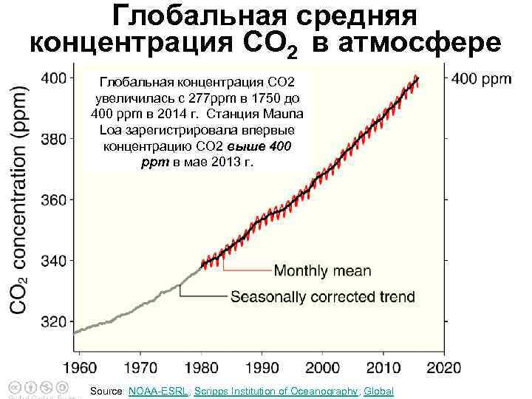

Рис.2
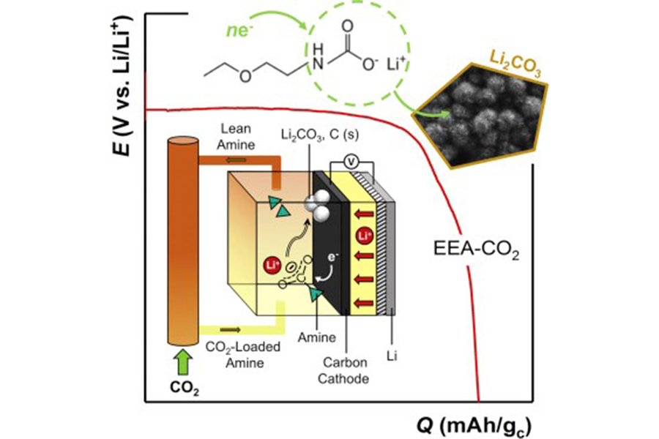

Рис. 3
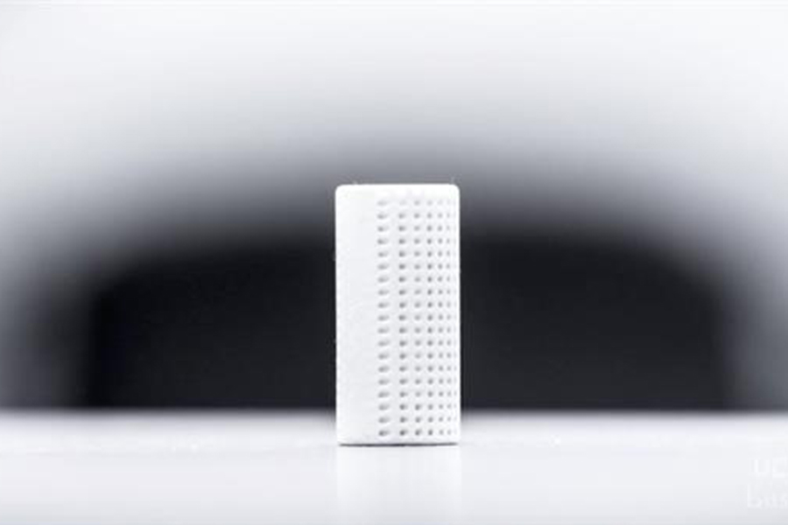

Рис. 4
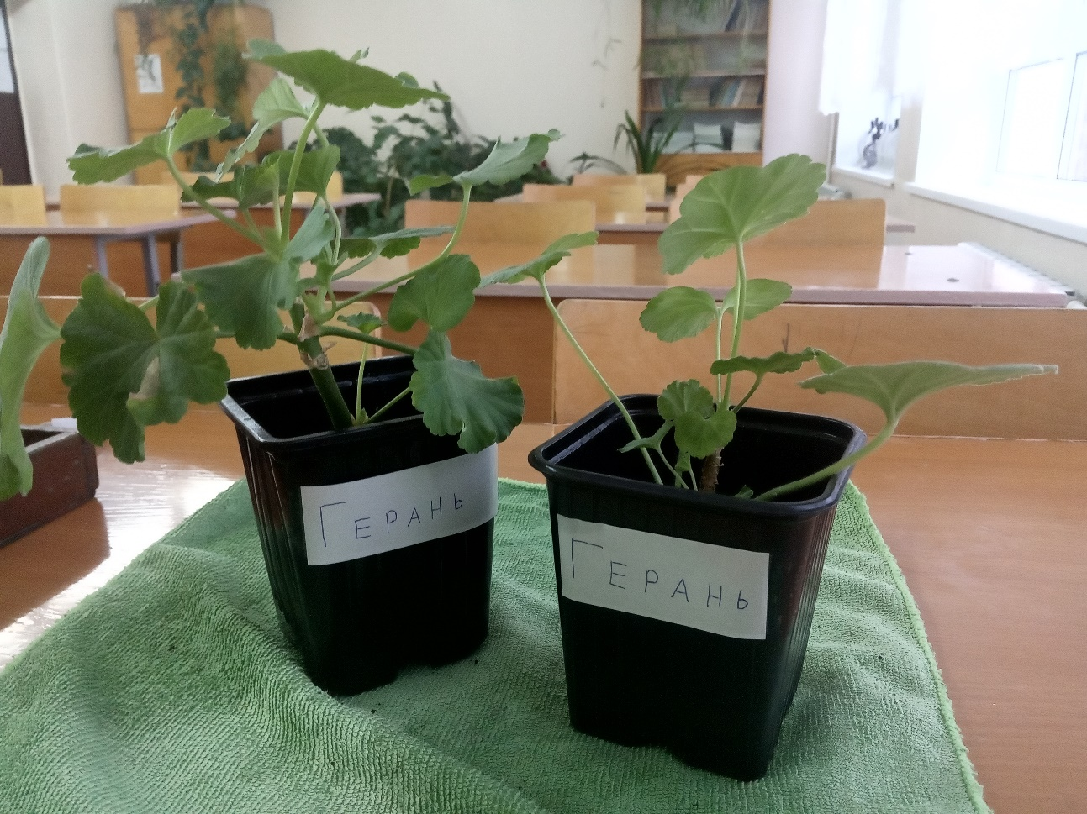

Рис. 5
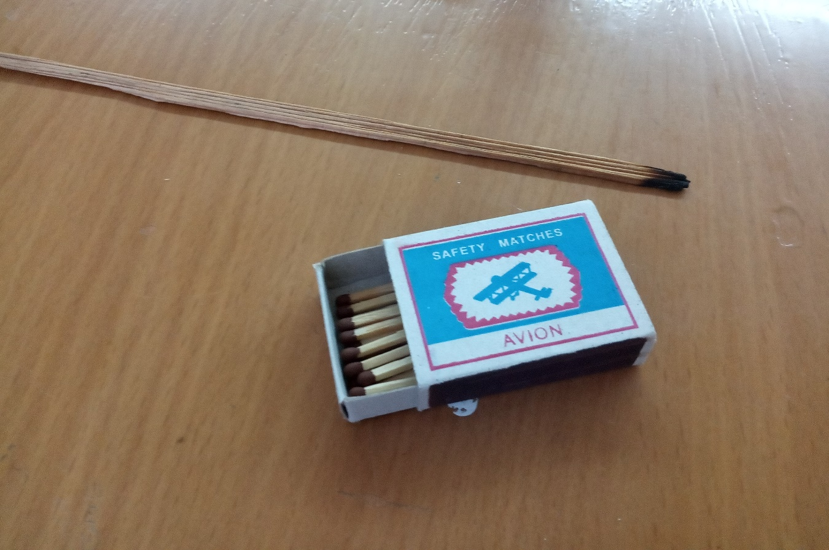

Рис. 6
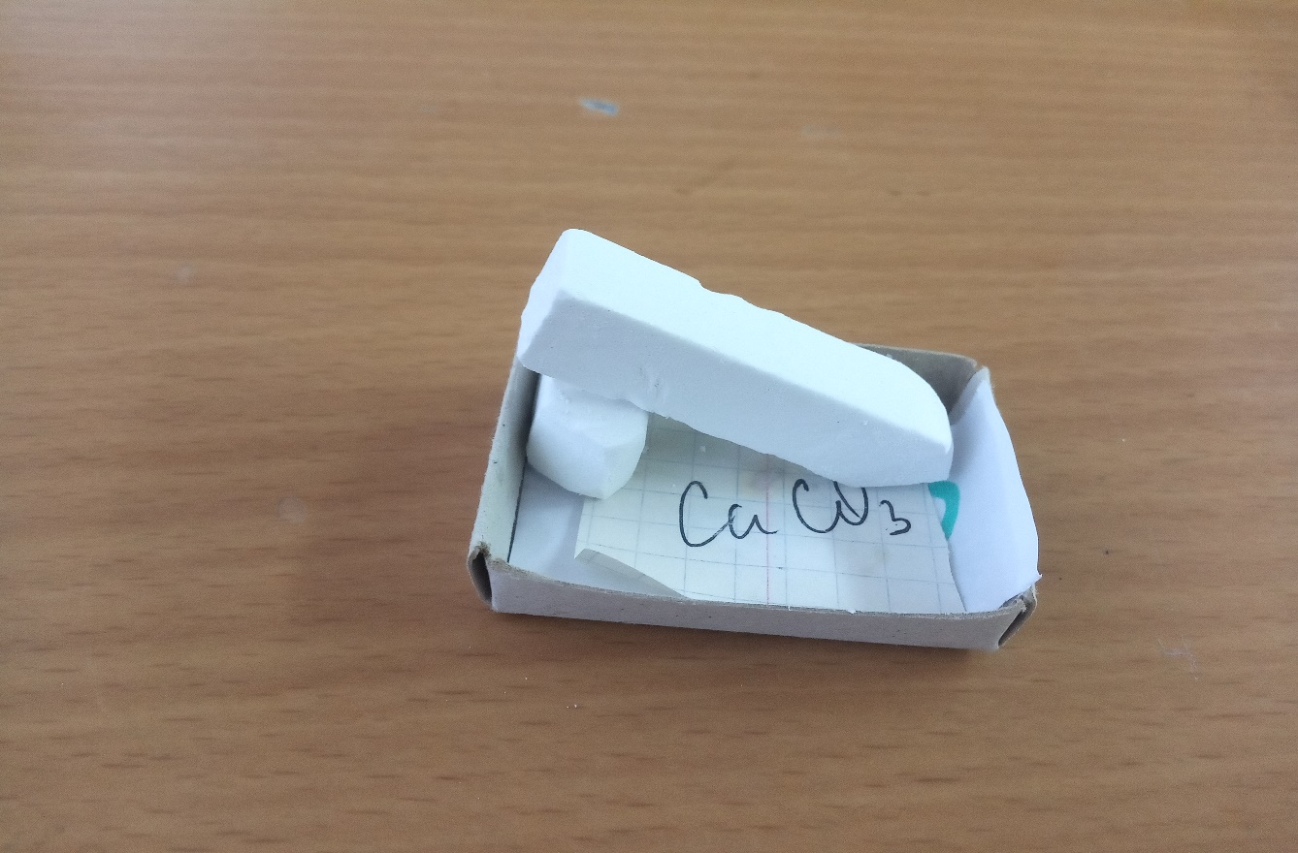

Рис. 7
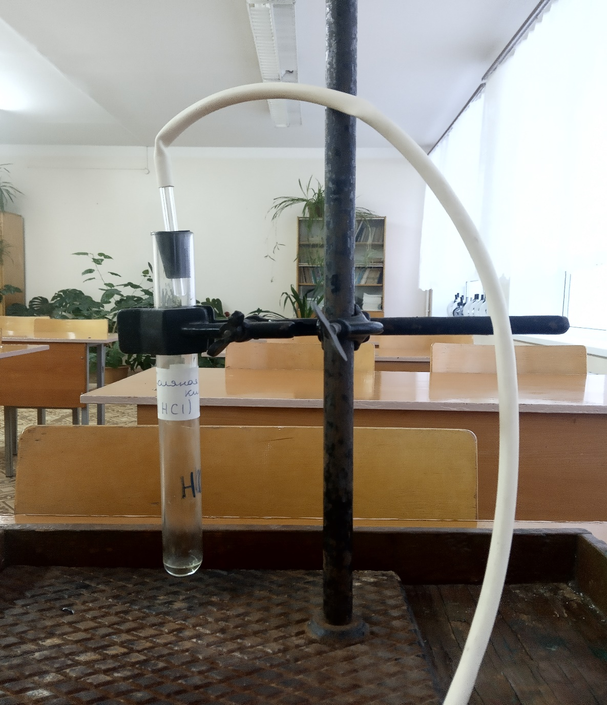

Рис. 8
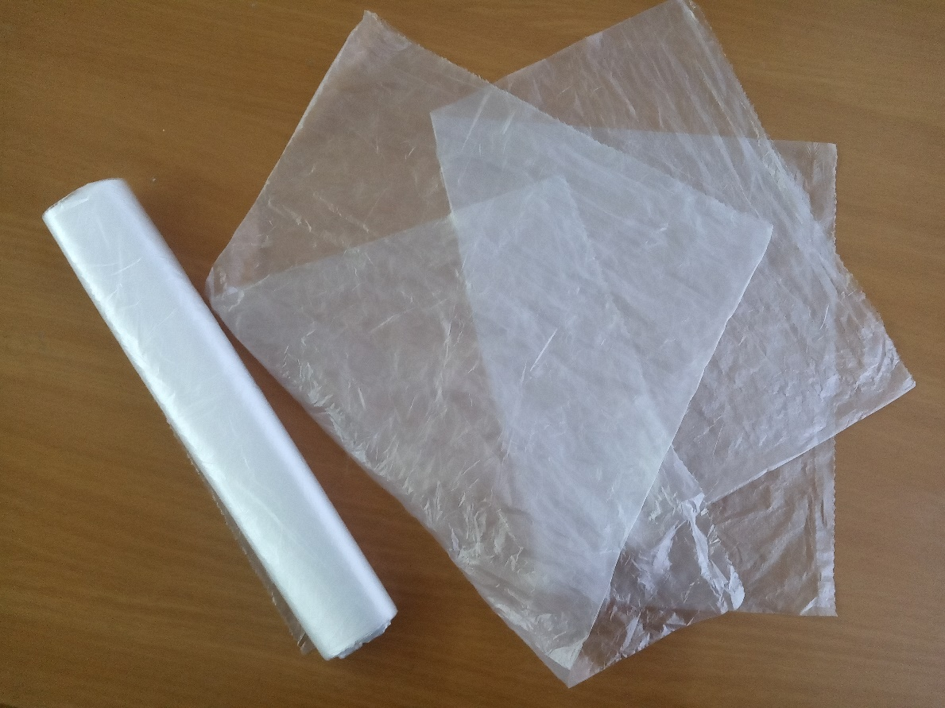
Рис. 9
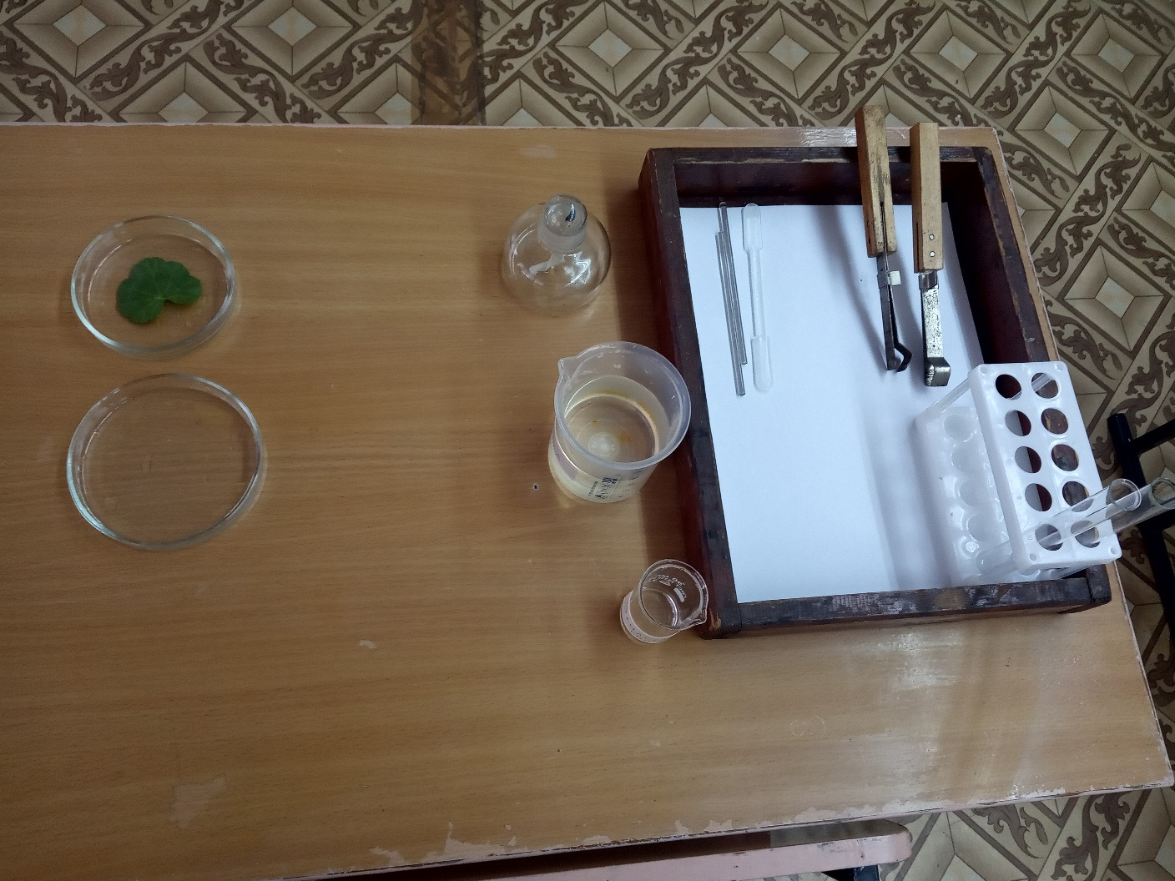

Рис. 10
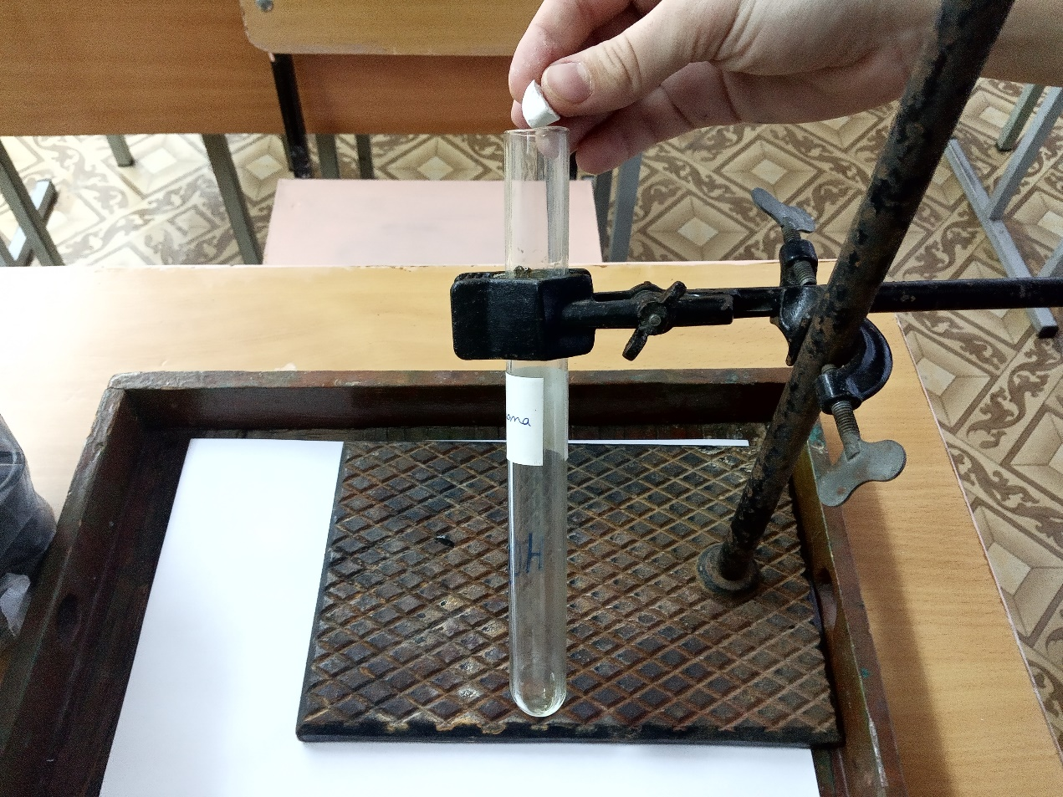
Рис. 11
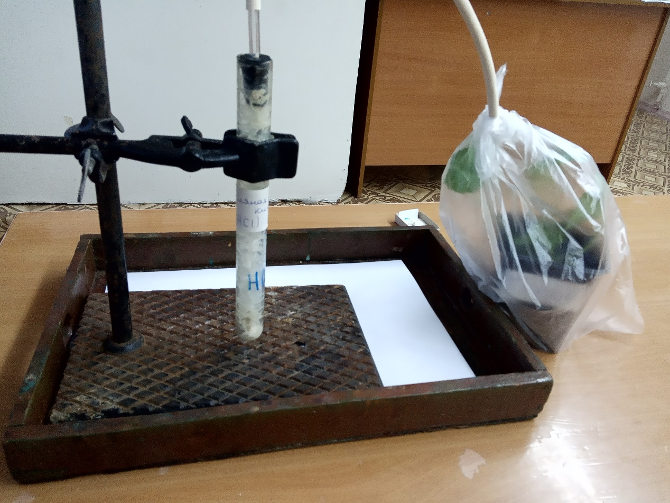

Рис. 12
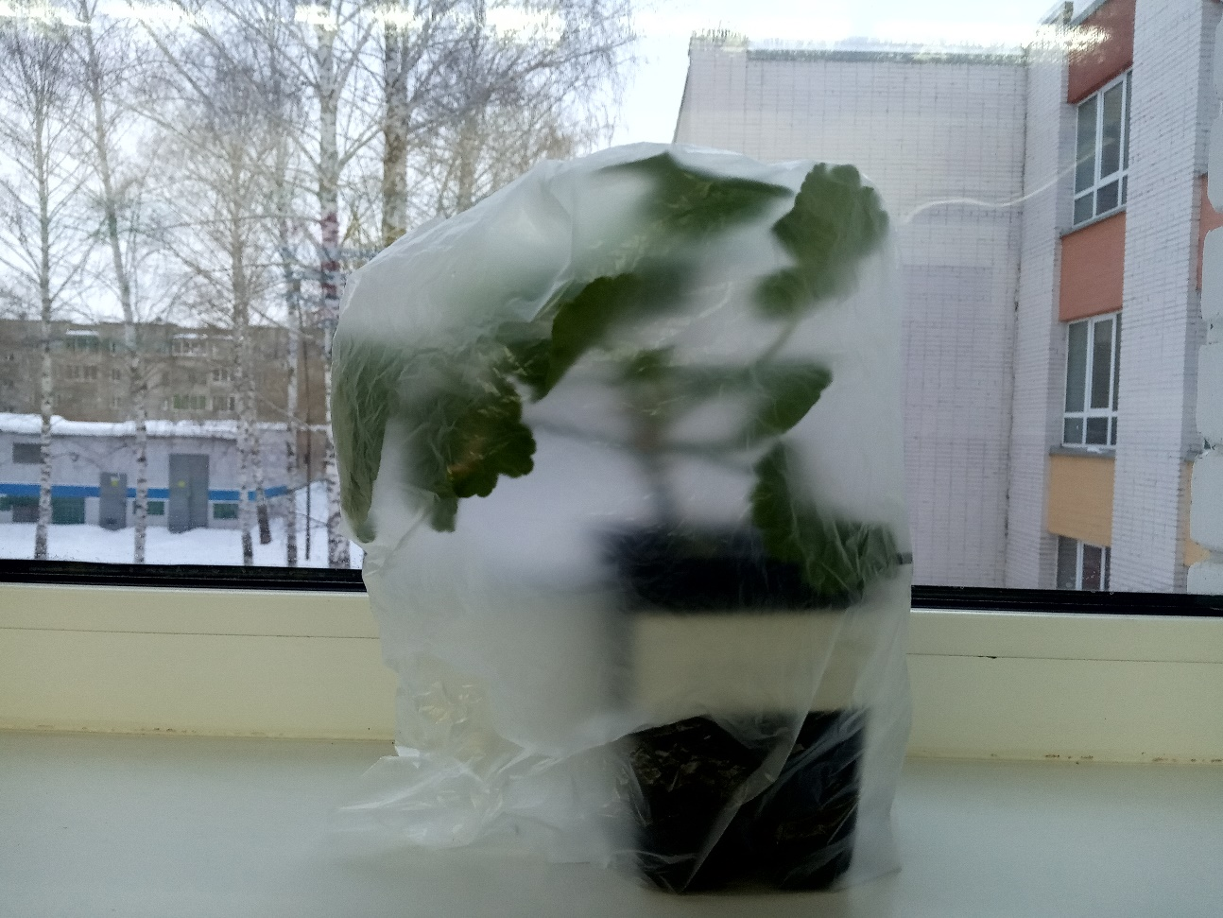

Рис. 13
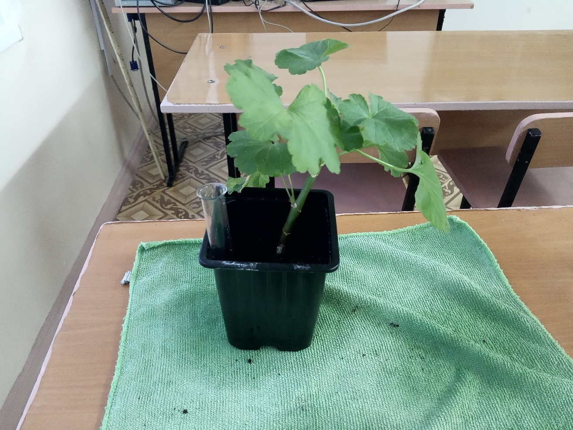

Рис. 14
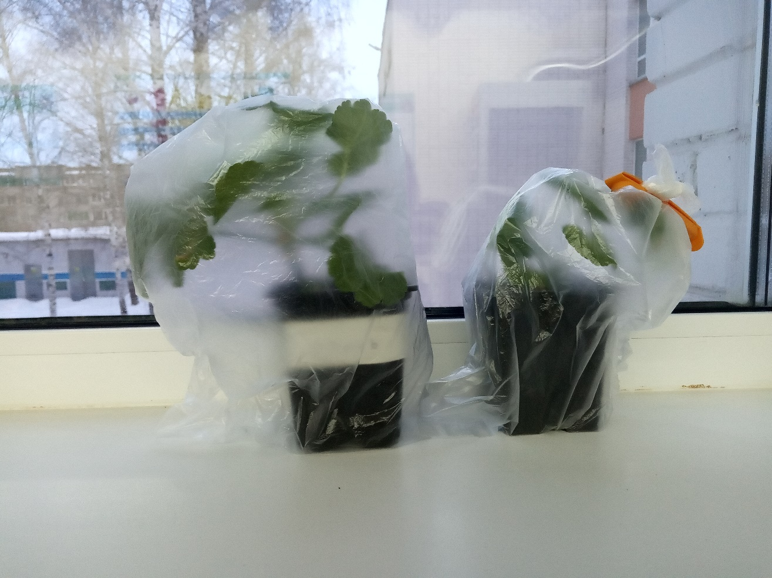
Рис. 15
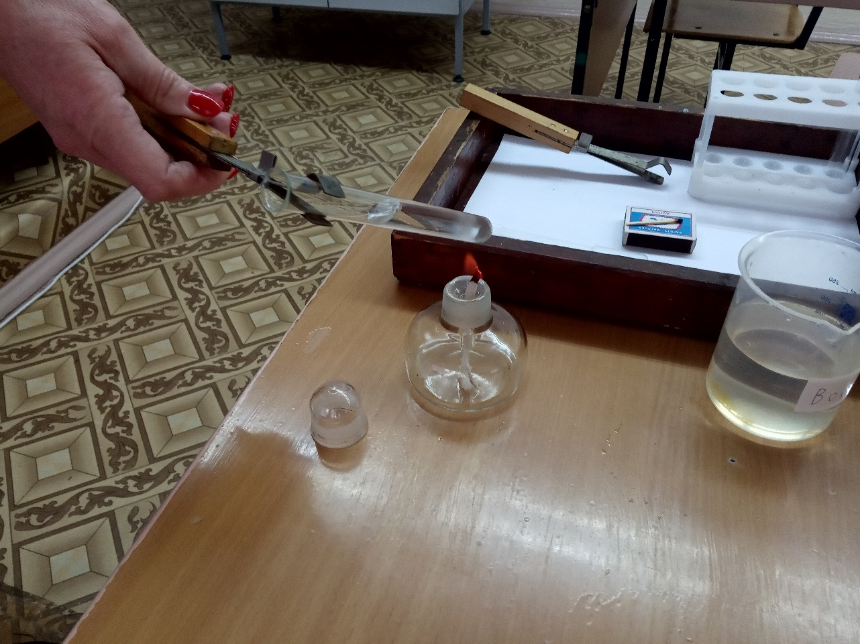

Рис. 16
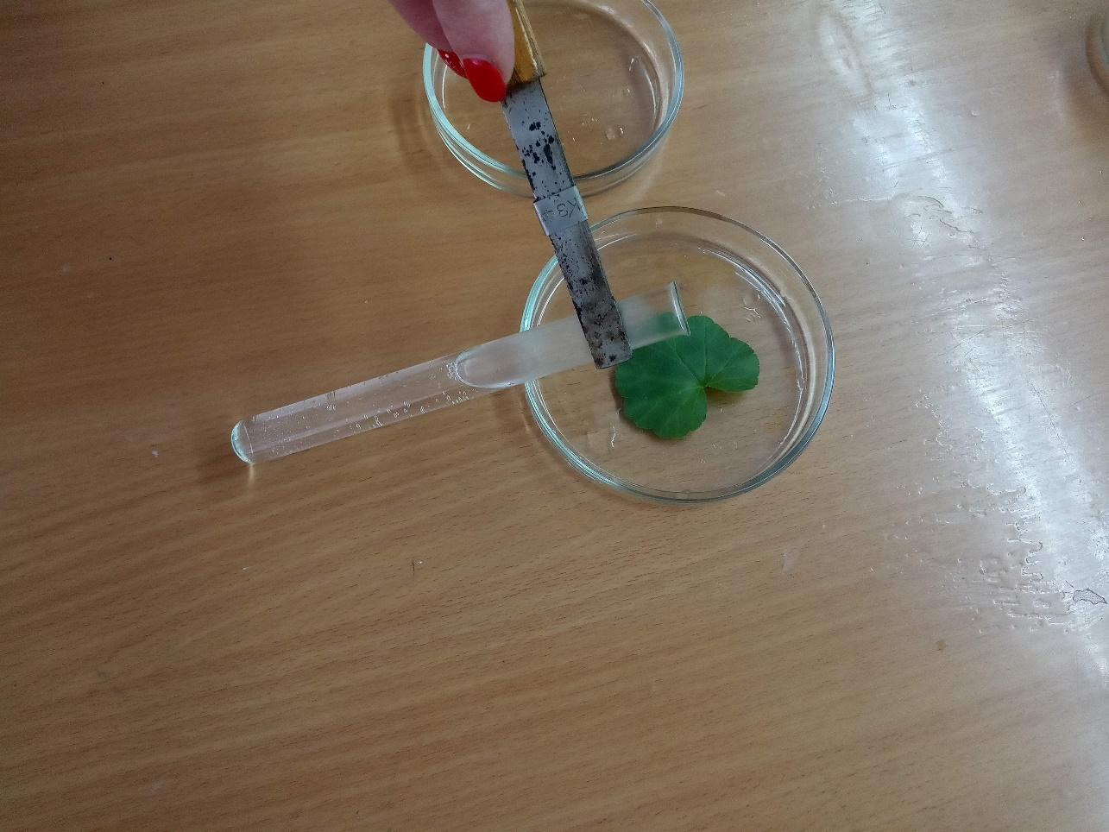
Рис. 17
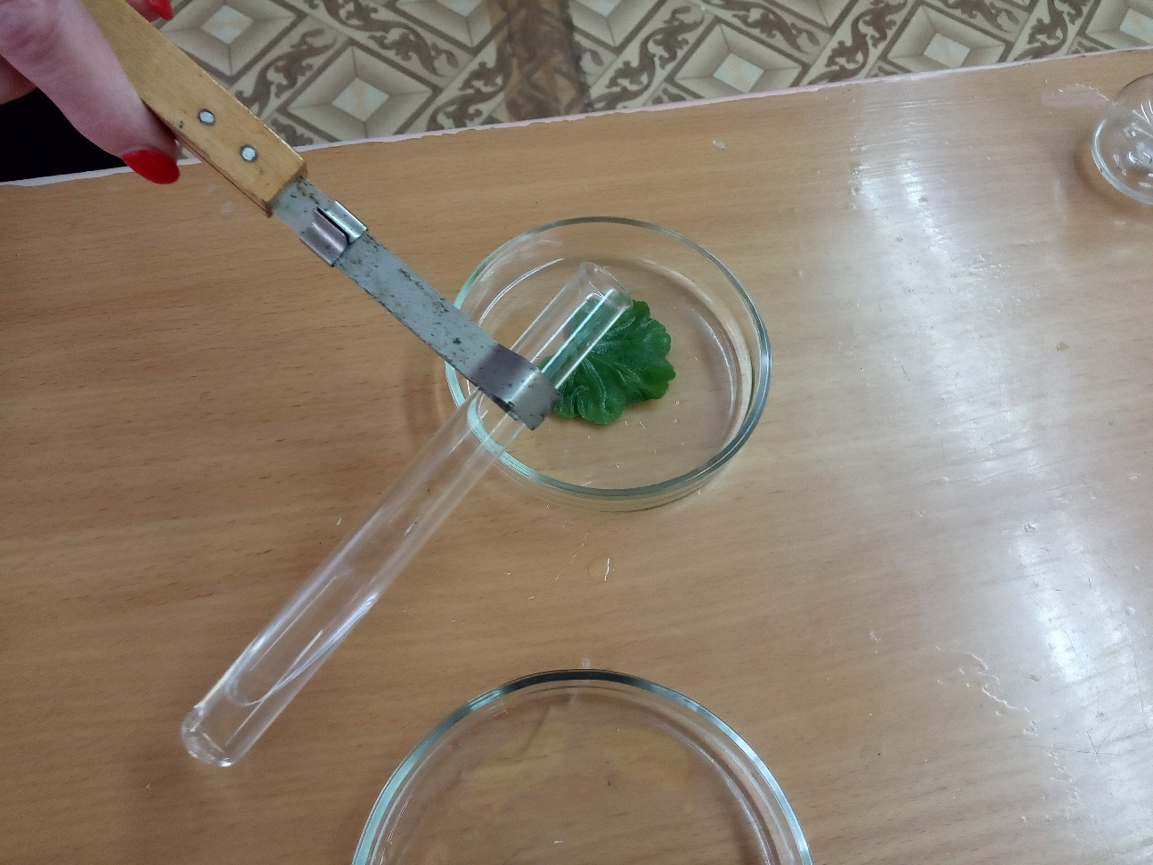

Рис. 18
